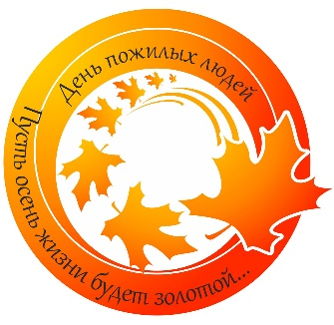

**План**

**мероприятий, проводимых в рамках областной акции «Пусть осень жизни будет золотой»**

**МАОУ Петелинская СОШ Хохловская СОШ, Криволукская ООШ.**

|  |  |  |  |  |
| --- | --- | --- | --- | --- |
| **№**  **п/п** | **Название мероприятия** | **Дата проведения мероприятия** | **Место проведения мероприятия** | **Ответственные за проведение мероприятия** |
| 1. | Открытие акции «Пусть осень жизни будет золотой»: осенний кросс, флешмоб | 15.09.2018г. | с. Хохлово | Чубаров В.И., Смарыгина Л.М., Лебедева Е.А. |
| 2. | Участие в фотоконкурсе среди подростков и  молодежи «Красивый возраст» 7-11 кл. Школьная выставка -конкурс | 17.09 – 21.09.2018г.  24.09. – открытие выставки | Хохловская СОШ, Криволукская ООШ | Петрова Р.Р. |
| 3. | Участие в мастер-классах по изготовлению  сувениров, открыток, памяток для пожилых людей- 1-4 классы | 17.09 – 26.09.2018г. | Хохловская СОШ, Криволукская ООШ | Кл рук. начальных классов |
| 4. | Участие в акции «В дом к ветерану»  (волонтерская помощь старшему поколению) | 17.09 – 23.09.2018г. | с..Хохлово, с. Криволукское | Волонтерские (тимуровские) отряды (5 – 7 кл) |
| 5. | Марафон «Азбука добра» (мастер – классы от старшего поколения) | 26.09. – 27.09.2018г. | Хохловская СОШ, Криволукская ООШ | Педагог – организатор, ветераны педагогического труда |
| 6. | Классный час, посвящённый Дню пожилого  человека с приглашением ветеранов. | 17.09 – 15.10.2015г. | Хохловская СОШ, Криволукская ООШ | Классные руководители |
| 7. | Концерт «Пусть осень жизни будет  золотой….» для ветеранов педагогического труда | 02.10.2018г. | Хохловская СОШ, Криволукская ООШ | Педагог-организатор, классные руководители, старшие воспитатели |
| 8. | Акция «Активное долголетие» (танцевальный поединок) | 24.09.2018г. | Хохловская СОШ, Криволукская ООШ | Кл рук. 8 – 11 классов |

Педагог – организатор

14.09.2018г.